BÁO CÁO THỰC HÀNH
ỨNG DỤNG ĐẶT MÓN FOODNOW
Ứng dụng Android và website hỗ trợ giao nhận, quản trị

LÝ GIA LUÂN
524H0109

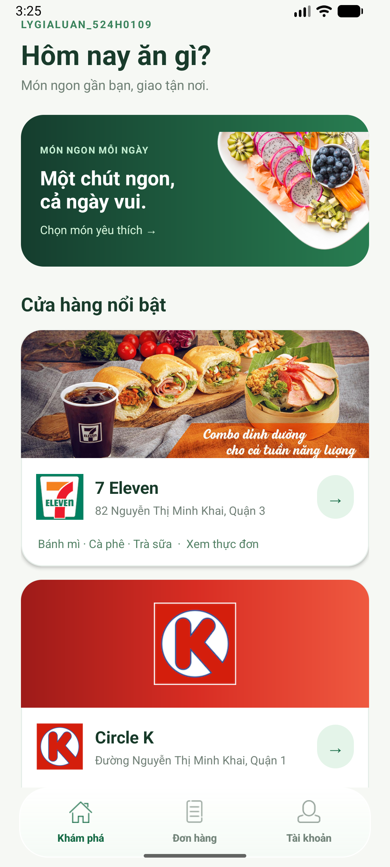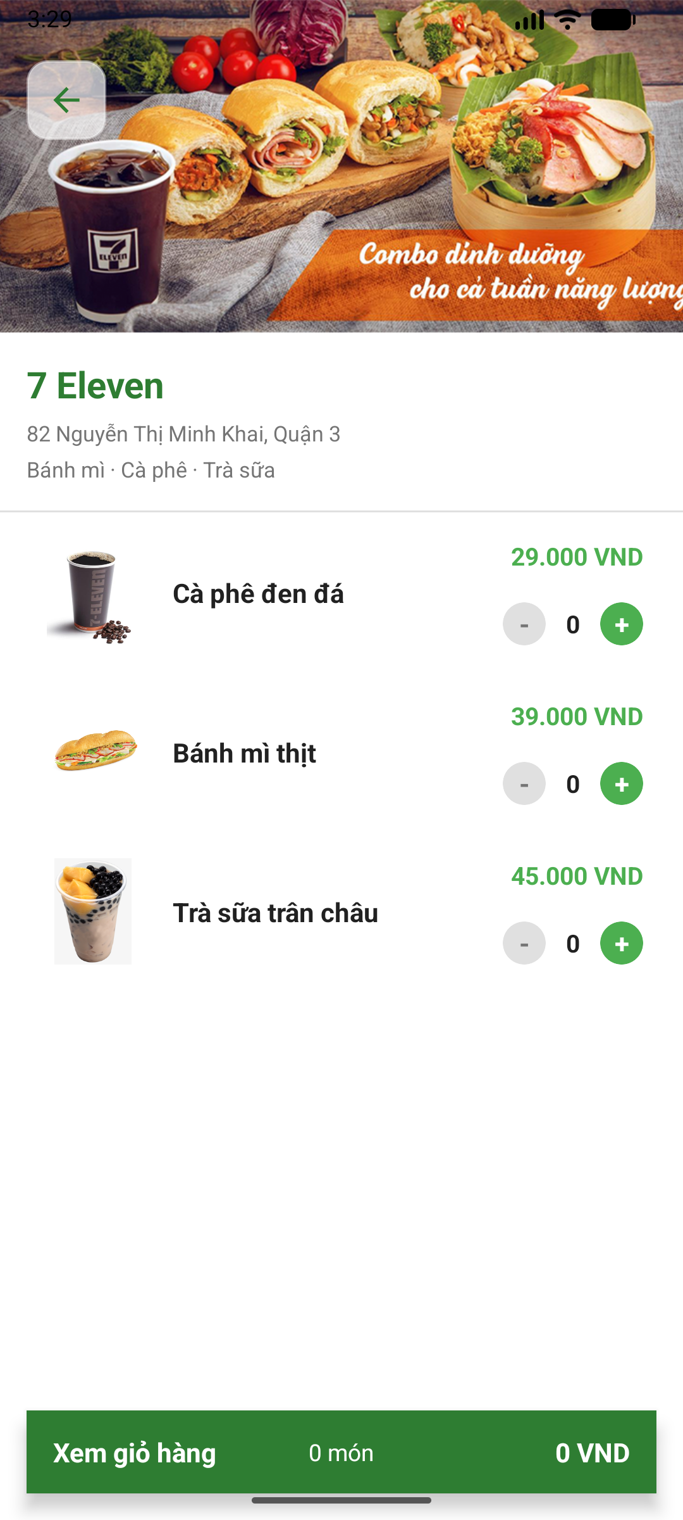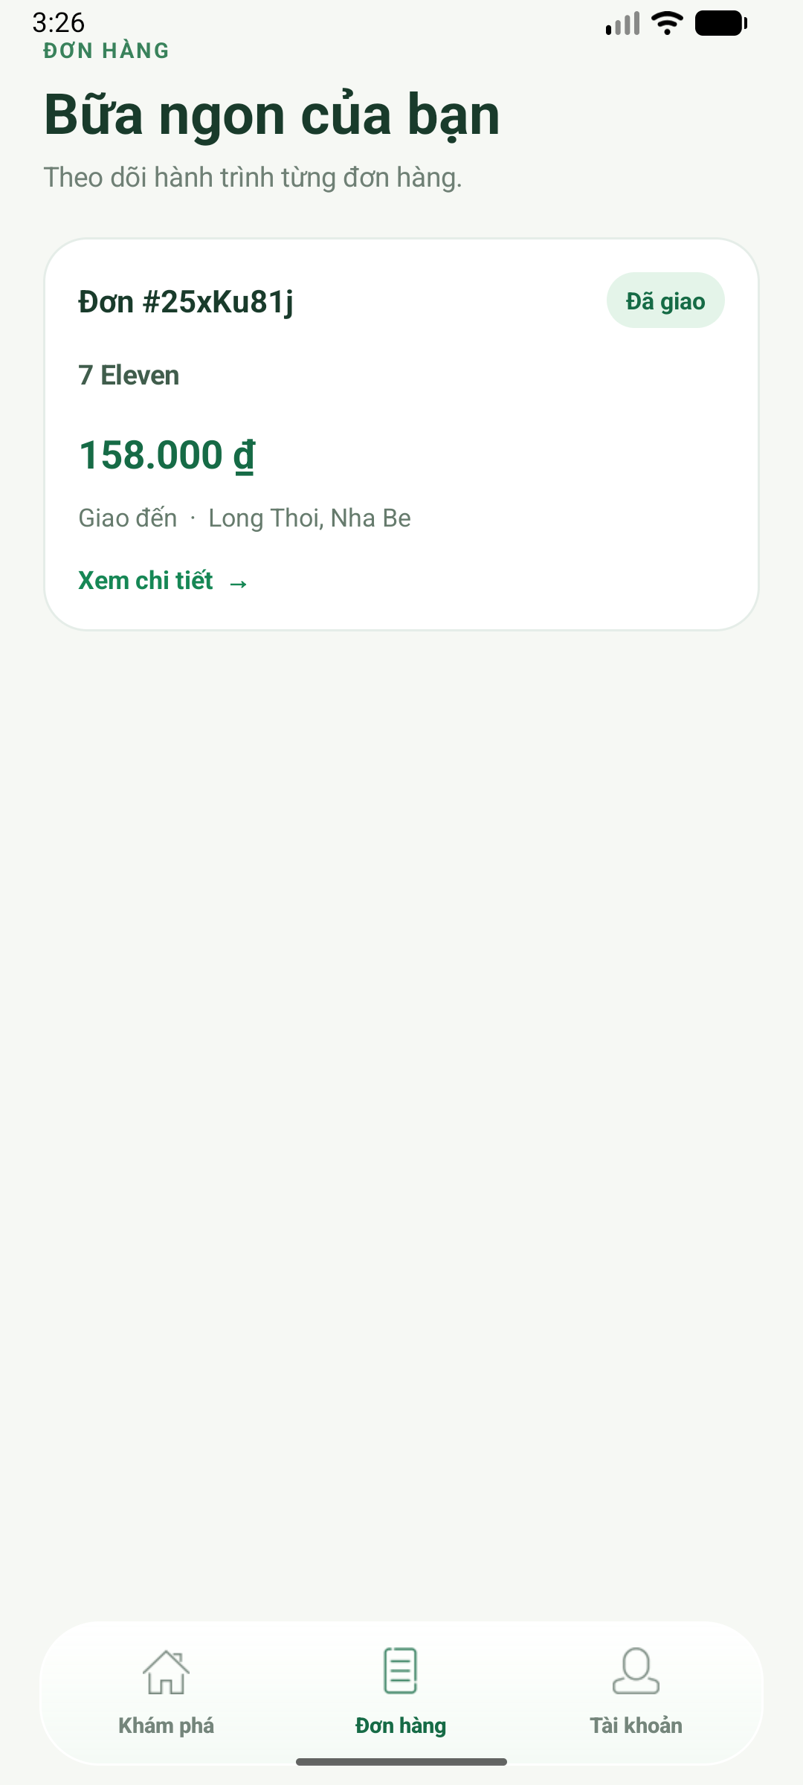

Mục lục
Bấm chuột phải và chọn Update Field để cập nhật mục lục.

1. Giới thiệu đề tài

1.1. Bối cảnh và mục tiêu
FoodNow là ứng dụng mẫu hỗ trợ khách hàng lựa chọn món ăn, đặt hàng và theo dõi trạng thái giao hàng. Hệ thống có ứng dụng Android cho khách hàng và shipper, cùng các trang web riêng dành cho shipper và quản trị viên. Dữ liệu đơn hàng được đồng bộ qua Firebase.

1.2. Đối tượng sử dụng
- Khách hàng: đăng ký, đăng nhập, chọn món, đặt hàng và theo dõi đơn.
- Shipper: xem đơn chờ, nhận đơn, theo dõi đơn đã nhận và xác nhận giao hàng.
- Quản trị viên: đăng nhập trang quản trị và theo dõi danh sách đơn hàng.

1.3. Phạm vi thực hiện
Đây là phiên bản nền tảng dùng dữ liệu cửa hàng và thực đơn mẫu. Hệ thống chưa triển khai thanh toán, hủy đơn, trò chuyện, tìm tài xế gần nhất, đăng nhập mạng xã hội hoặc quản lý thực đơn. Giá chưa được xác thực ở phía máy chủ; cần bổ sung trước khi sử dụng cho giao dịch thật.

2. Công nghệ và kiến trúc
Thành phần | Công nghệ / vai trò
Ứng dụng di động | Android, Java, Android SDK, Gradle
Giao diện web | HTML, CSS, JavaScript
Xác thực | Firebase Authentication với email và mật khẩu
Dữ liệu | Cloud Firestore, cập nhật theo thời gian thực
Phân quyền | Firebase custom claims và Firestore Security Rules

Ứng dụng Android và website kết nối Firebase Authentication để xác thực người dùng và Cloud Firestore để đọc, tạo hoặc cập nhật đơn theo quyền. Quyền quản trị và shipper được cấp từ môi trường máy chủ đáng tin cậy thông qua Firebase Admin SDK; không dựa vào tên email để phân quyền.

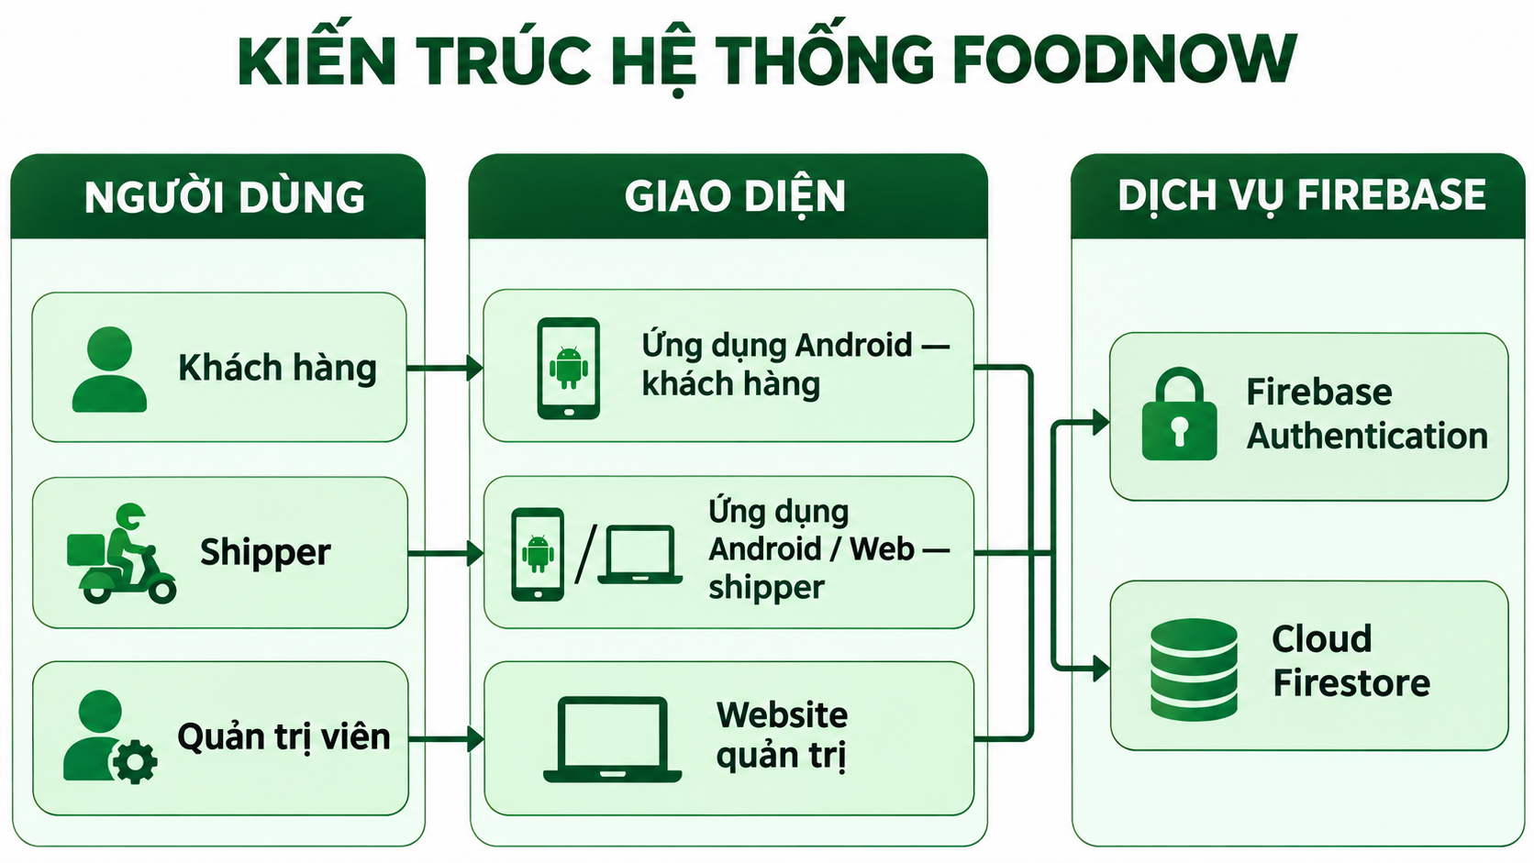
Hình 2.1. Sơ đồ kiến trúc tổng quan hệ thống FoodNow.

3. Chức năng và giao diện khách hàng

3.1. Đăng ký, đăng nhập và khôi phục mật khẩu
Người dùng nhập email và mật khẩu để đăng ký hoặc đăng nhập. Có thể yêu cầu email đặt lại mật khẩu. Các nút Google và Facebook hiện chưa được cấu hình.
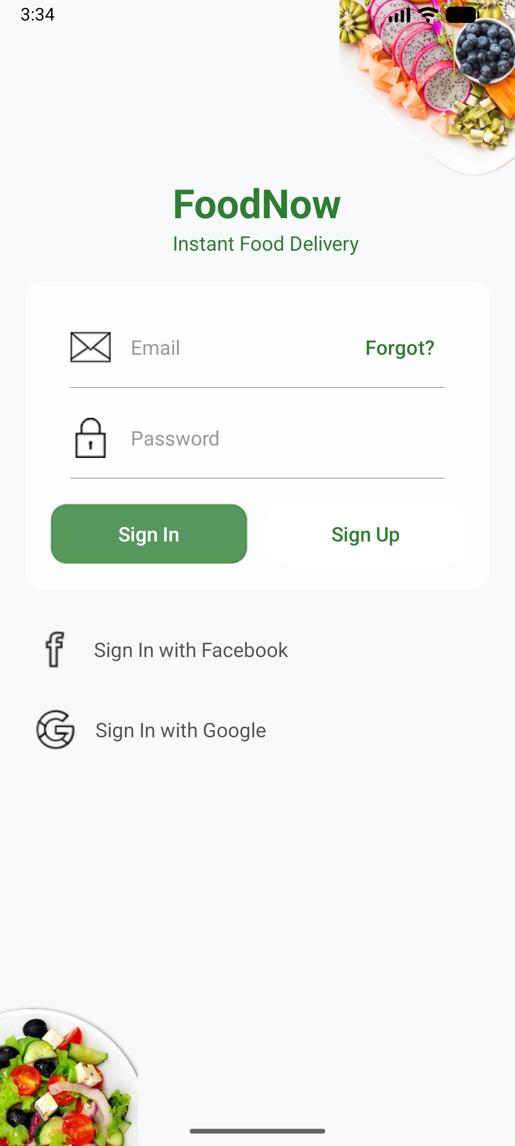

Hình 3.1. Giao diện đăng ký, đăng nhập và khôi phục mật khẩu.

3.2. Khám phá cửa hàng và xem thực đơn
Màn hình Khám phá hiển thị các cửa hàng mẫu gồm 7 Eleven, Circle K, Ministop và VinMart. Người dùng chọn cửa hàng để xem thông tin và các món mẫu tương ứng, sau đó điều chỉnh số lượng món.
Hình 3.2. Màn hình khám phá cửa hàng và thực đơn.

3.3. Giỏ hàng và đặt hàng
Giỏ hàng hiển thị các món đã chọn, số lượng, giá từng món và tổng tạm tính. Khi tiếp tục, khách nhập tên người nhận, địa chỉ và số điện thoại. Ứng dụng kiểm tra các trường bắt buộc trước khi tạo đơn có trạng thái chờ nhận. Sau khi tạo thành công, ứng dụng hiển thị hộp thông báo riêng.
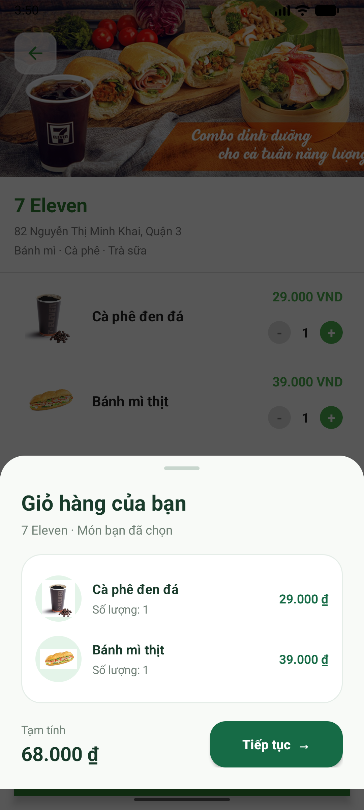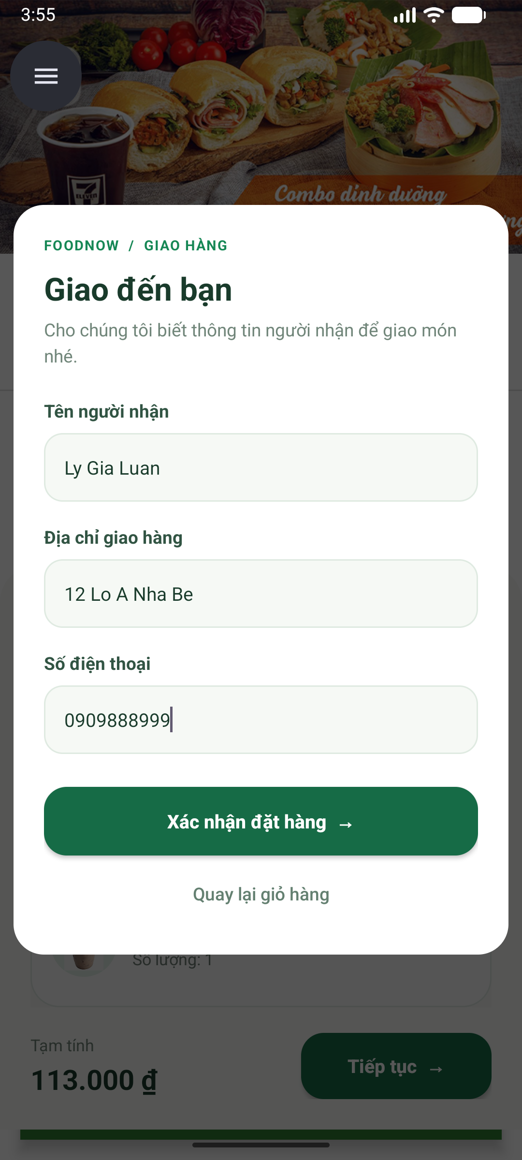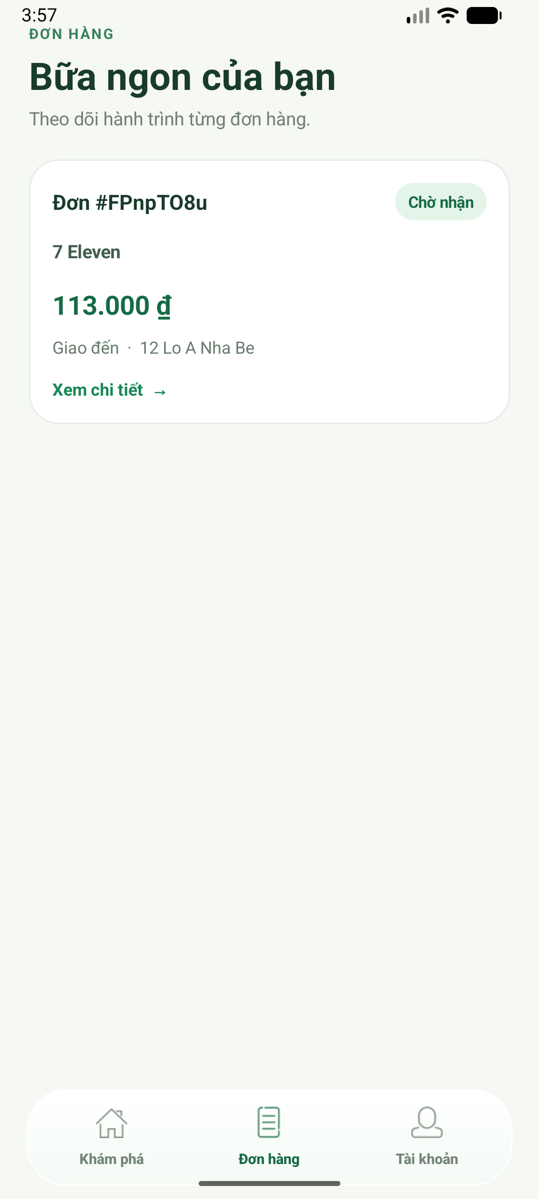
Hình 3.3. Giao diện giỏ hàng, nhập thông tin giao hàng và theo dõi đơn hàng.

3.4. Danh sách và chi tiết đơn hàng
Mục Đơn hàng hiển thị các đơn của tài khoản đang đăng nhập, gồm cửa hàng, tổng tiền, địa chỉ và trạng thái. Chạm vào một đơn để xem mã đơn, thời gian đặt nếu có, thông tin người nhận, các món, số lượng, đơn giá, thành tiền và tổng cộng. Các đơn cũ chưa có tên người nhận sẽ hiển thị chưa có thông tin. Đây là màn hình chi tiết đơn hàng, chưa phải hóa đơn điện tử hay chứng từ thanh toán.
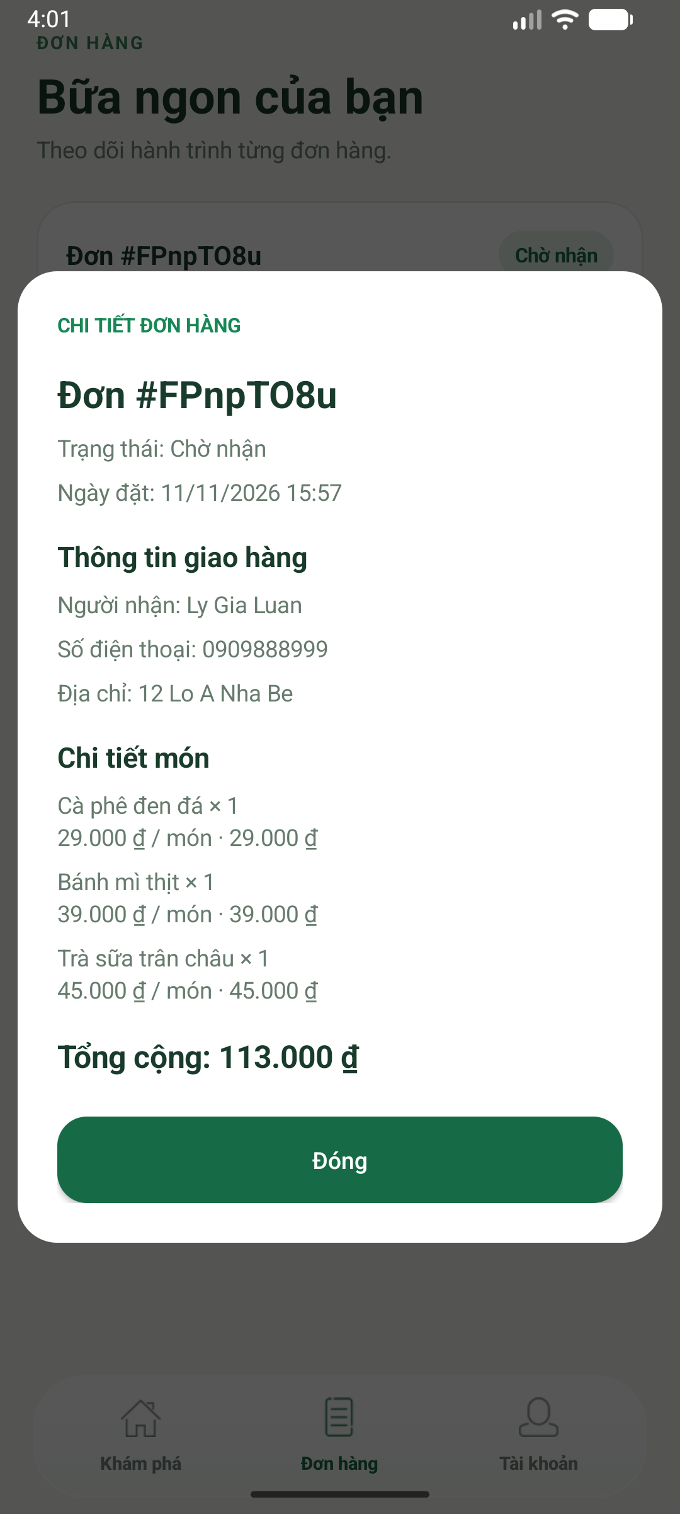
Hình 3.4. Danh sách và chi tiết đơn hàng.

3.5. Tài khoản
Mục Tài khoản hiển thị email của người đang đăng nhập và cho phép đăng xuất.
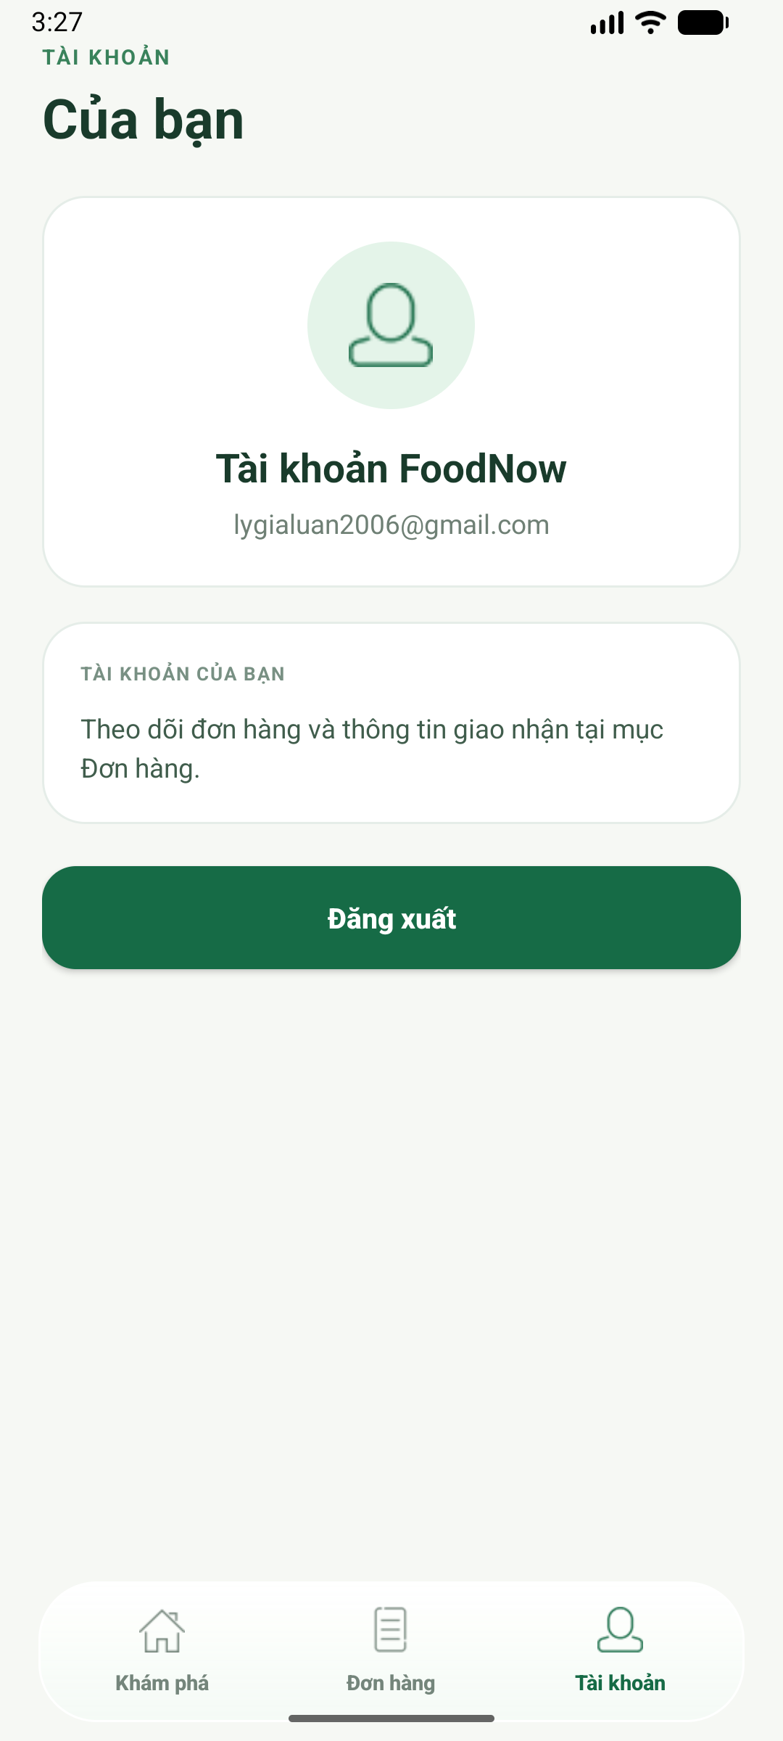
Hình 3.5. Giao diện tài khoản.

4. Chức năng và giao diện shipper

4.1. Đăng nhập và xem đơn
Tài khoản đã có custom claim shipper có thể đăng nhập ứng dụng Android hoặc cổng web shipper. Danh sách đơn chờ hiển thị các đơn có trạng thái pending; danh sách đơn của shipper hiển thị đơn gắn với tài khoản đó. Tên người nhận, địa chỉ và số điện thoại hỗ trợ giao hàng.
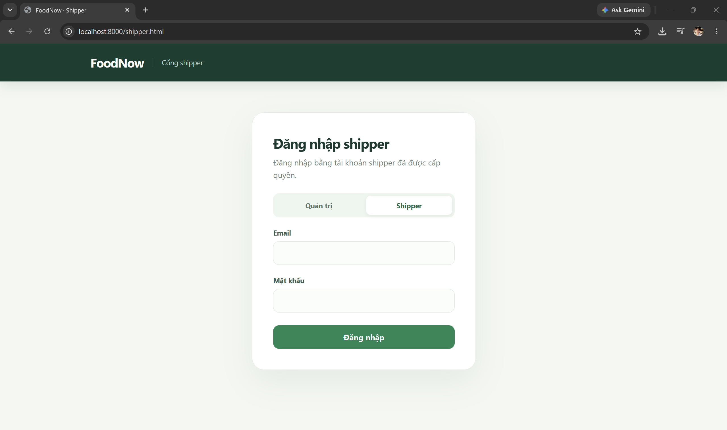
Hình 4.1. Giao diện đăng nhập shipper.
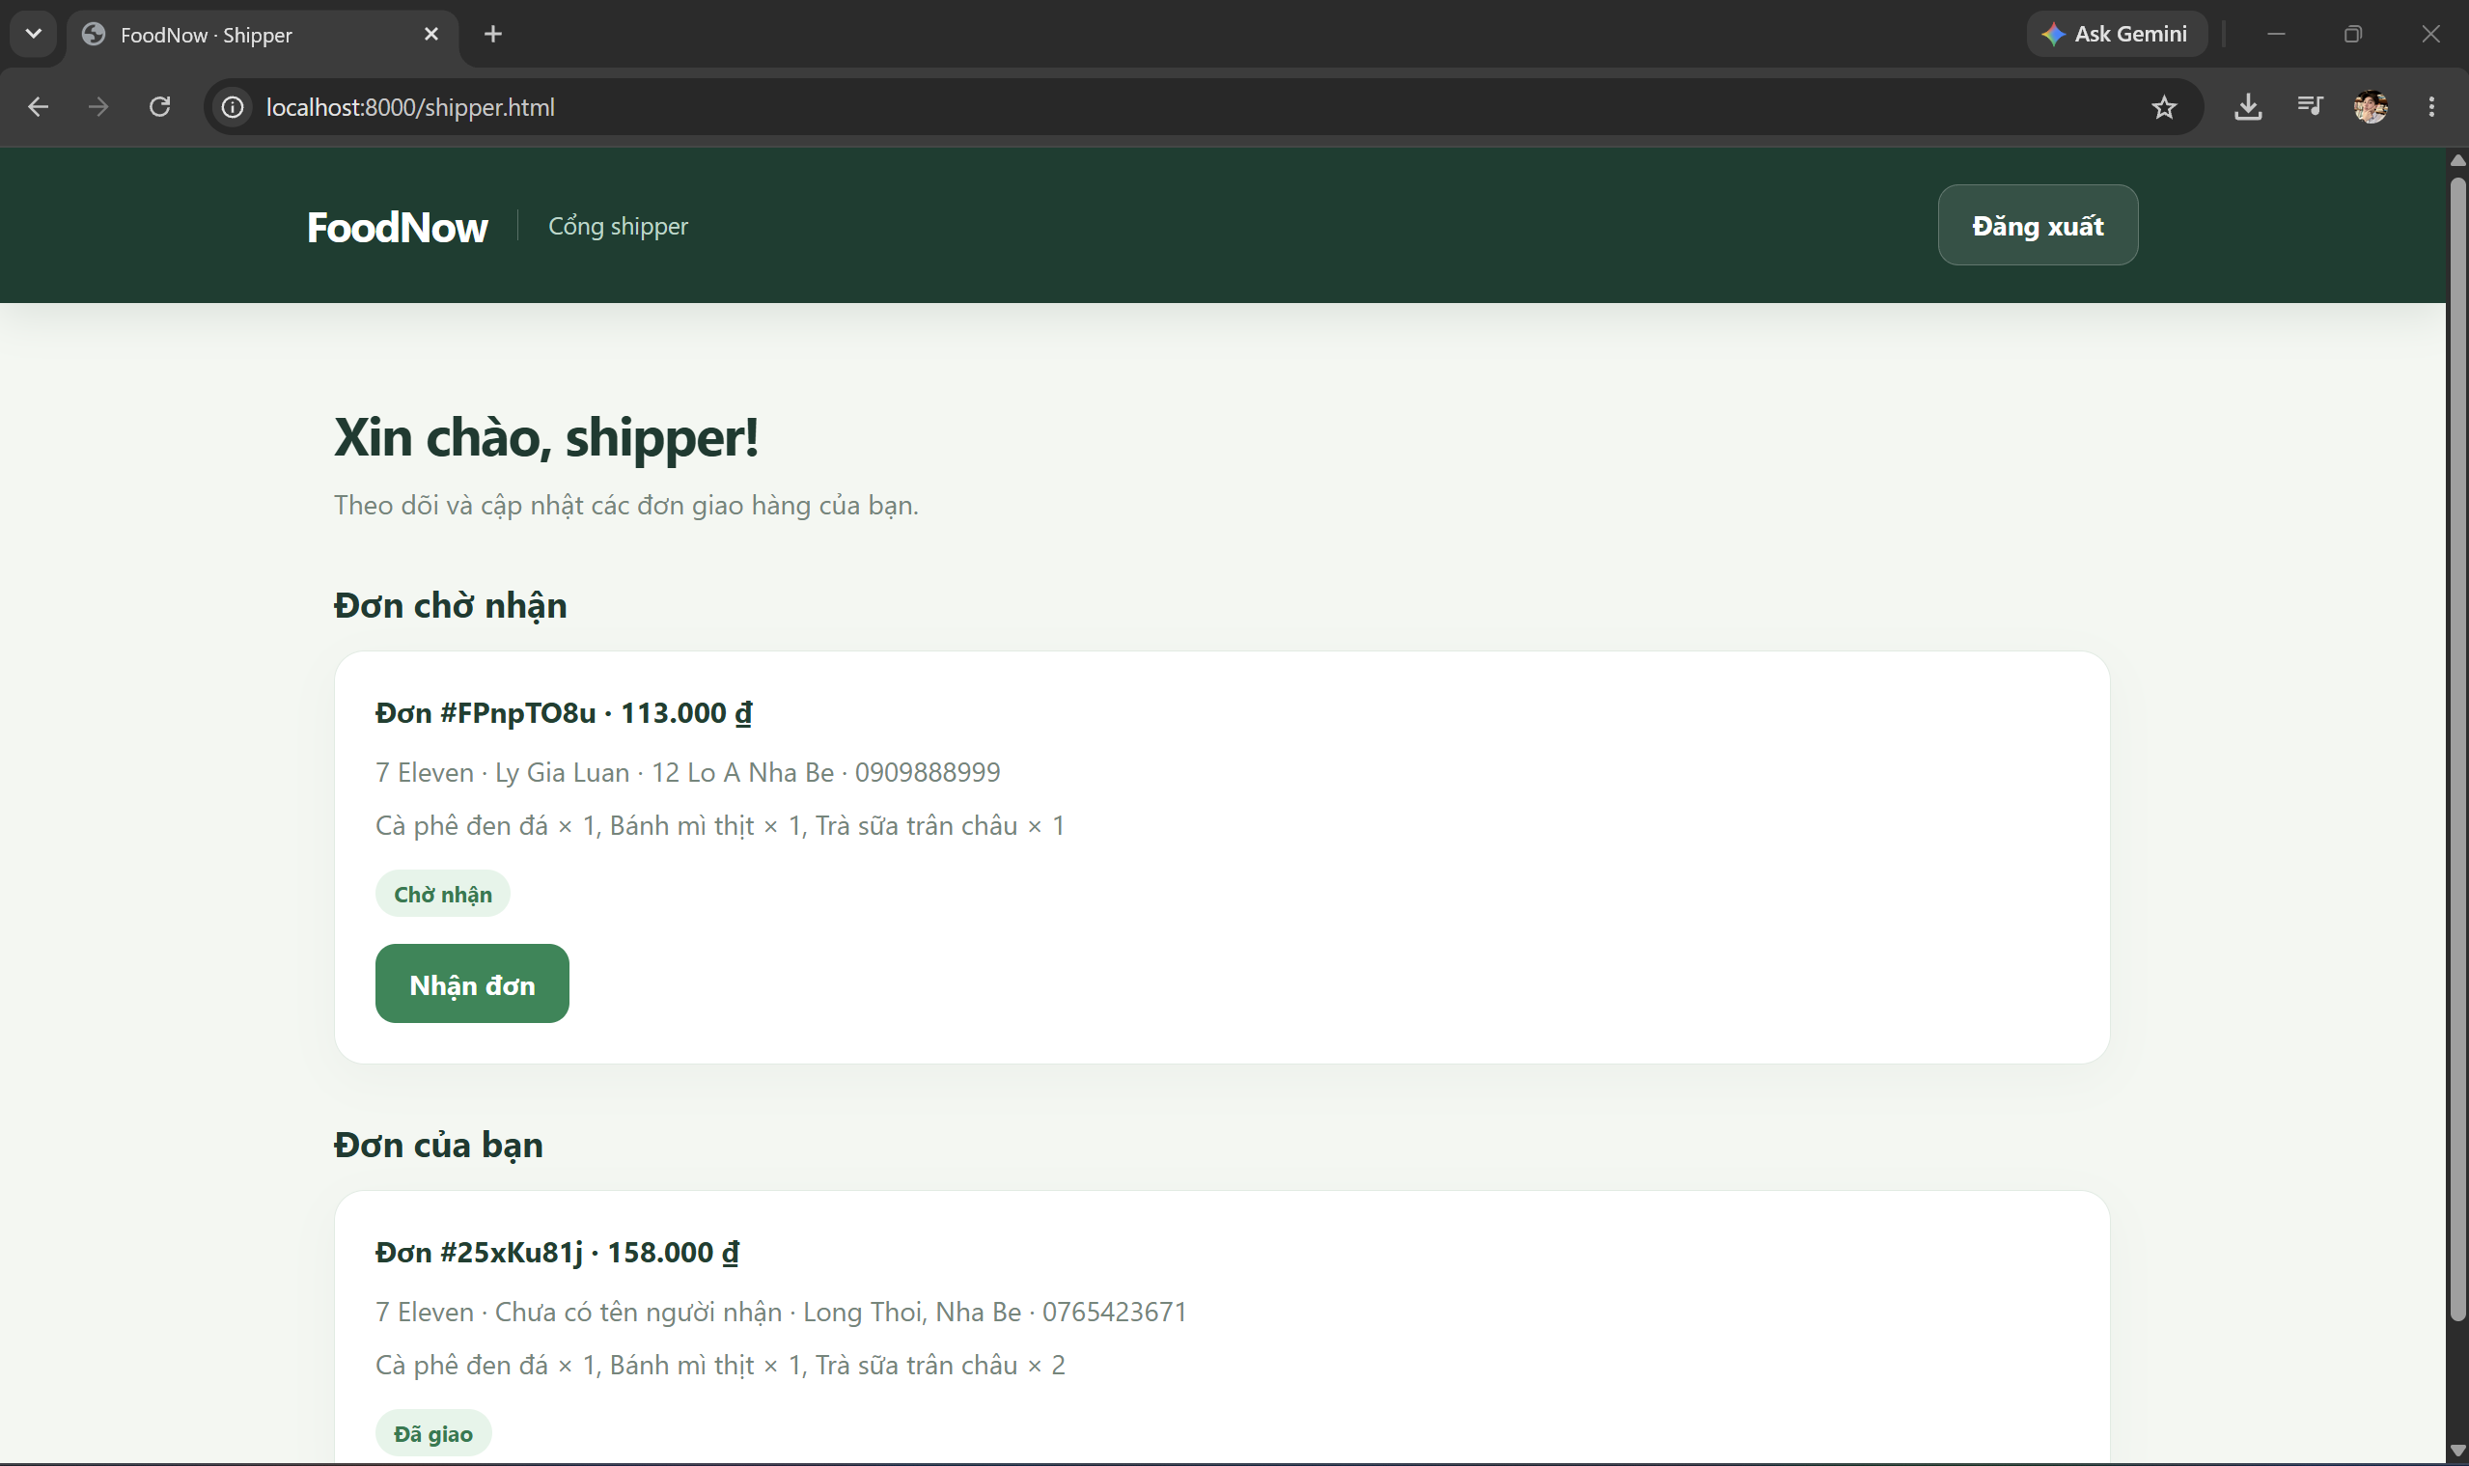
Hình 4.2. Đơn chờ nhận và đơn của shipper trên Android.

4.2. Nhận và hoàn thành đơn
Shipper nhấn Nhận đơn để chuyển đơn từ chờ nhận sang đang giao và gắn mã tài khoản shipper. Khi giao xong, shipper chọn Hoàn thành giao hàng để chuyển sang đã giao. Giao dịch Firestore kiểm tra lại trạng thái nhằm hạn chế hai shipper cùng nhận một đơn.
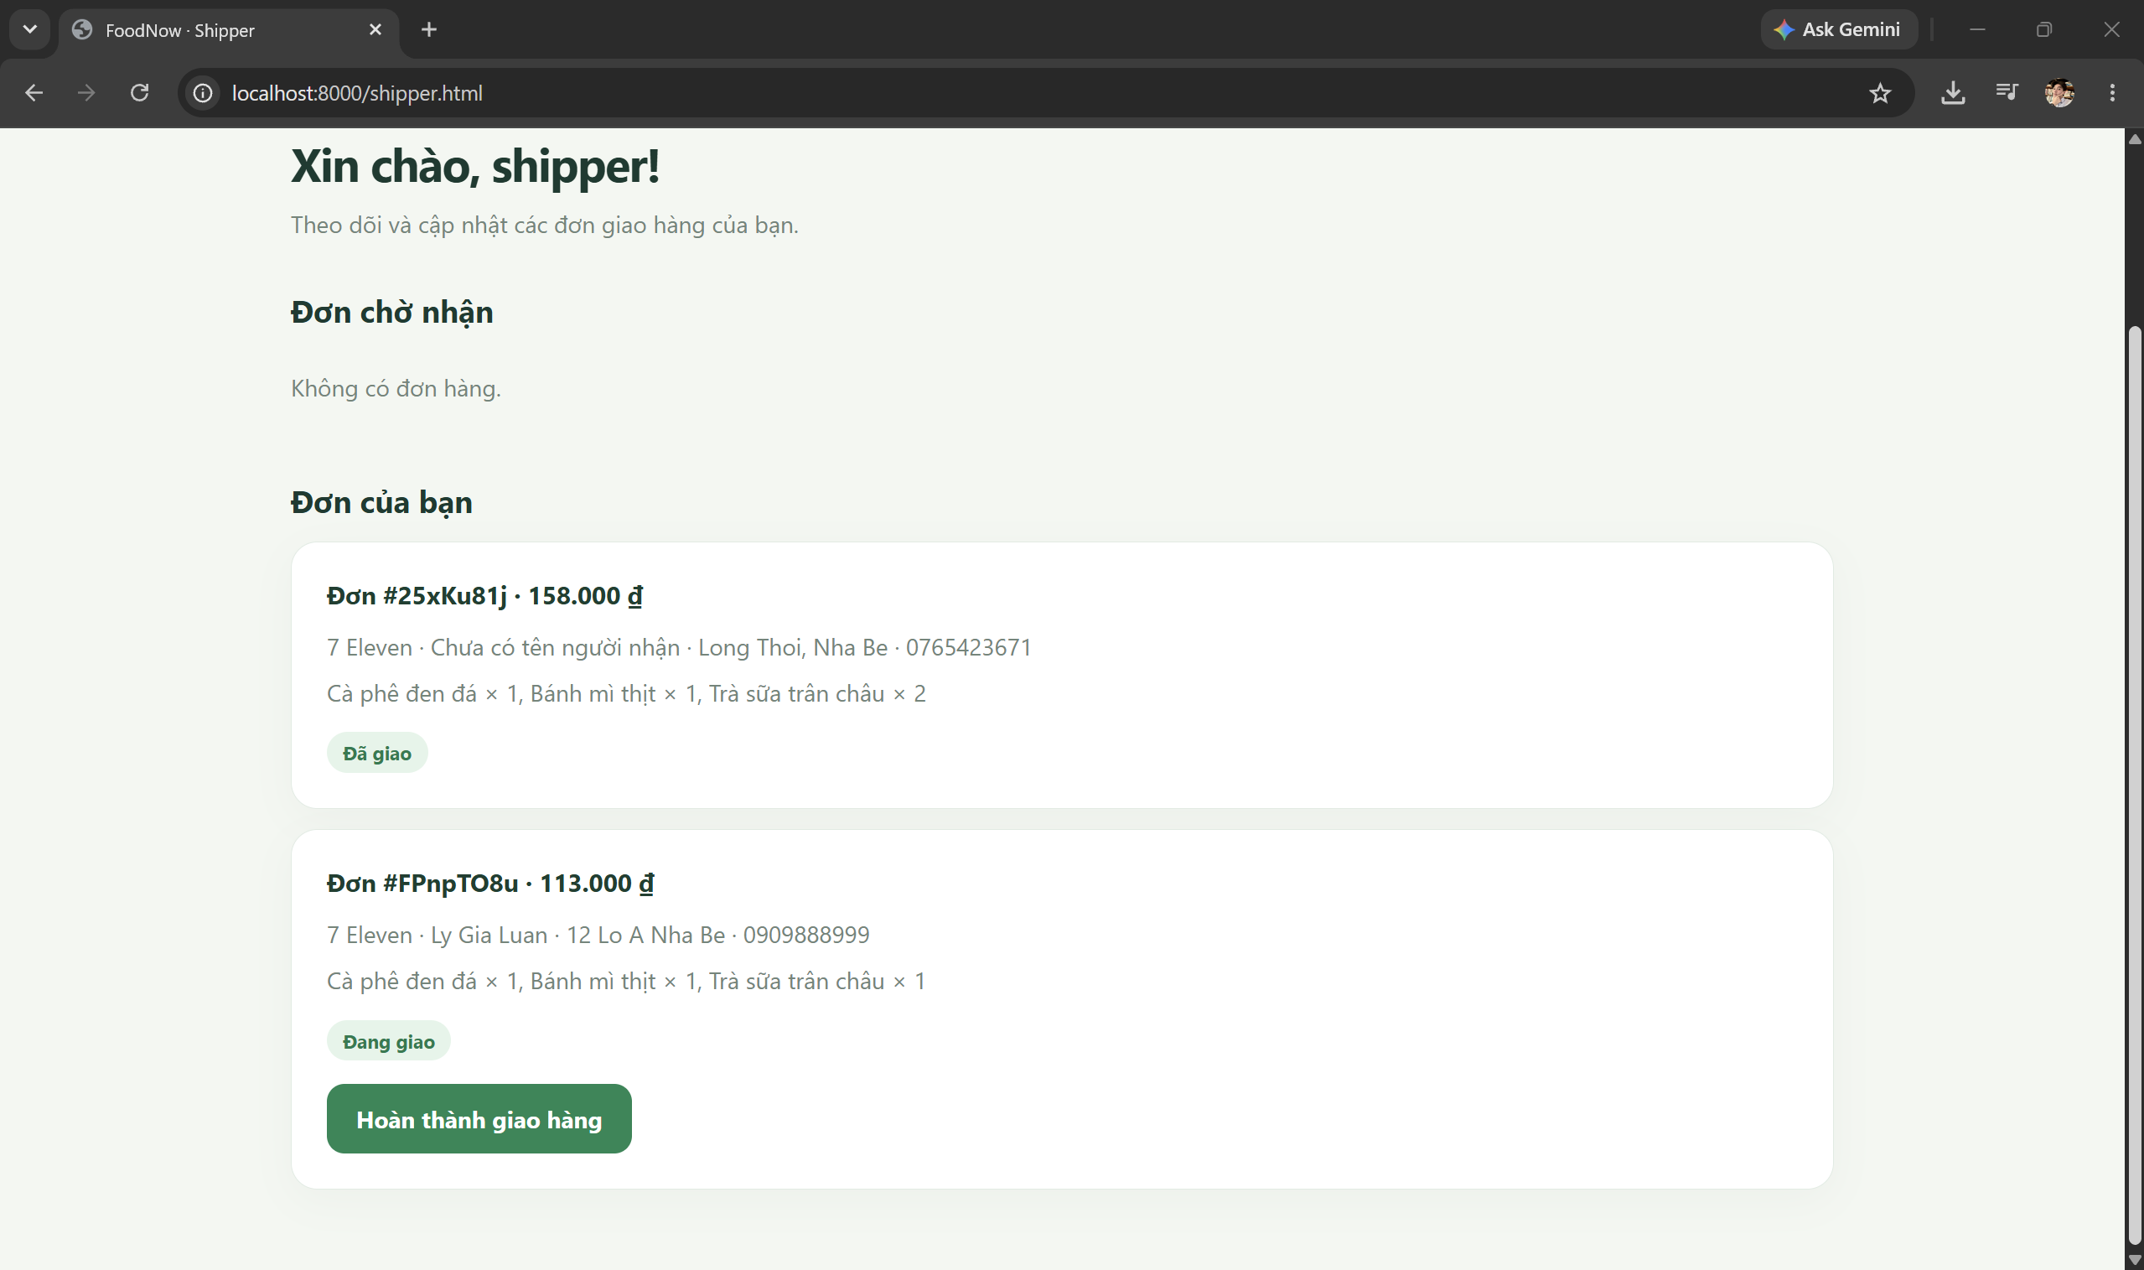
Hình 4.3. Đơn đang giao và nút hoàn thành giao hàng.

5. Chức năng và giao diện quản trị
Quản trị viên đăng nhập vào website bằng tài khoản có quyền admin. Trang tổng quan hiển thị tổng số đơn, số đơn chờ nhận, số đơn đang giao và tổng giá trị các đơn đã giao. Biểu đồ thể hiện số đơn đặt trong bảy ngày gần nhất; bảng đơn hàng hỗ trợ tìm kiếm, lọc theo trạng thái và xem chi tiết. Số liệu được cập nhật từ Firestore. Tổng giá trị đơn đã giao không phản ánh việc thanh toán. Phiên bản hiện tại chưa có chức năng quản lý thực đơn hoặc xóa đơn.
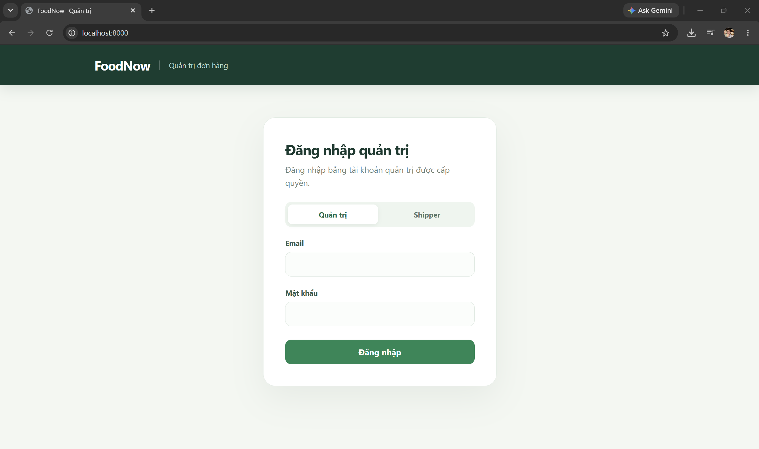
Hình 5.1. Giao diện đăng nhập quản trị.
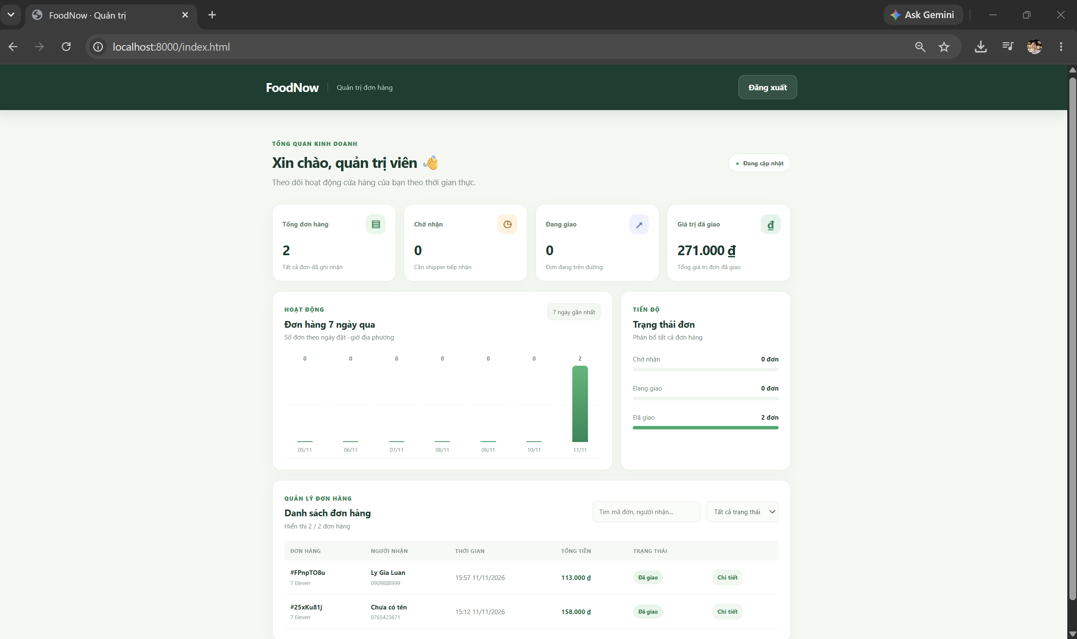
Hình 5.2. Giao diện quản trị và thống kê trên website.

6. Dữ liệu và phân quyền
Collection orders lưu mỗi đơn hàng thành một document. Các trường chính: customerId, recipientName, address, phone, items, total, status, createdAt và driverId sau khi nhận đơn. Mỗi phần tử items chứa thông tin cửa hàng, tên món, giá và số lượng.
Trạng thái | Ý nghĩa
pending | Đơn đang chờ shipper nhận
accepted | Shipper đã nhận, đang giao
delivered | Shipper xác nhận đã giao
Quy tắc Firestore giới hạn khách xem đơn của mình; shipper xem đơn chờ hoặc đơn được giao và chỉ được cập nhật các trường phù hợp với chuyển trạng thái; admin được đọc danh sách đơn. Quy tắc mới phải được triển khai lên đúng dự án Firebase để chấp nhận trường recipientName. Các đơn cũ có thể không có trường này.
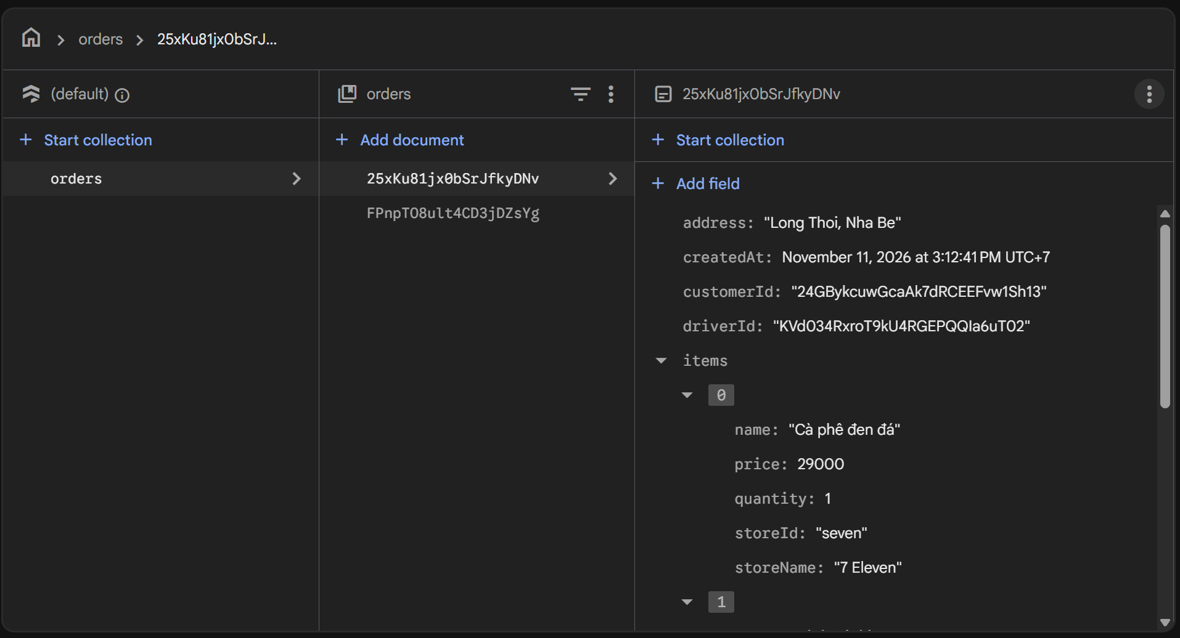
Hình 6.1. Cấu trúc dữ liệu đơn hàng trong Cloud Firestore.

7. Kiểm thử
Các trường hợp dưới đây dùng để kiểm tra ứng dụng. Cột kết quả cần được điền theo lần chạy thực tế trên thiết bị và dự án Firebase của nhóm.
Chức năng | Kết quả mong đợi | Kết quả thực tế
Đăng nhập khách | Mở giao diện khách hàng | [Điền sau khi kiểm thử]
Đặt hàng | Tạo đơn chờ và hiện thông báo thành công | [Điền sau khi kiểm thử]
Xem chi tiết đơn | Hiện người nhận, các món và tổng tiền | [Điền sau khi kiểm thử]
Shipper nhận và giao đơn | Trạng thái đổi từ chờ nhận sang đang giao, rồi đã giao | [Điền sau khi kiểm thử]
Trang quản trị | Hiển thị thống kê và danh sách đơn | [Điền sau khi kiểm thử]

8. Kết luận
FoodNow xây dựng quy trình đặt món cơ bản từ lựa chọn cửa hàng, món ăn đến giao nhận và theo dõi đơn. Các vai trò khách hàng, shipper và quản trị viên được phân quyền qua Firebase. Trong thời gian tới, ứng dụng có thể bổ sung xác thực giá ở máy chủ, thanh toán, hủy đơn, quản lý thực đơn và kiểm thử đầy đủ trước khi áp dụng cho giao dịch thực tế.

Mã nguồn dự án
https://github.com/zaluan136/Project_FoodApp.git

Tài liệu tham khảo
- Tài liệu Android Developers: https://developer.android.com/
- Tài liệu Firebase: https://firebase.google.com/docs
- Tài liệu Cloud Firestore Security Rules: https://firebase.google.com/docs/firestore/security/get-started

